Теплові пояси Землі

Освітлення й нагрівання поверхня Землі протягом року.
По поверхні кулястої Землі сонячне тепло і світло розподіляються нерівномірно. Це пояснюється тим, що кут падіння променів на різних широтах різний.
Земна вісь нахилена до площини орбіти під кутом. Своїм північним кінцем вона спрямована в бік Полярної зорі. Сонце завжди освітлює половину Землі. При цьому більше освітлюється то Північна півкуля (і день там триває довше, ніж у іншій півкулі), то, навпаки, Південна. Двічі на рік обидві півкулі бувають освітлені однаково (тоді й тривалість дня в обох півкулях однакова).
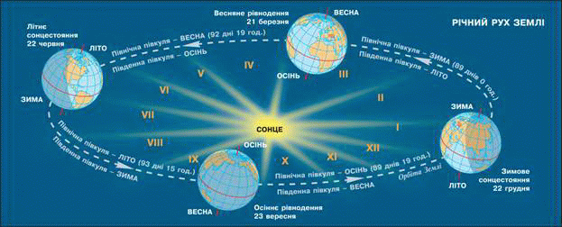

У червні — серпні сонячні промені більше освітлюють Північну півкулю. Там панує літо. На паралелі 23° 30' пн. ш. 22 червня найвищі температури, бо кут падіння сонячних променів тут у цей день дорівнює 90°. Паралель 23° 30'називають Північним тропіком, а 22 червня — днем літнього сонцестояння. Цієї доби в Північній півкулі найдовший день (у Києві — 16 год 30 хв) і найкоротша ніч.
На північ від паралелі 66° 30' пн. ш. Сонце взагалі не заходить за горизонт, хоча кут падіння сонячних променів невеликий. Тут полярний день. Цю паралель назвали Північним полярним колом. На північ від неї тривалість полярної ночі зростає, зокрема в районі полюса — до півроку. У цю пору року в Південній півкулі зима. На південь від паралелі 66° 30' пд. ш. (Південного полярного кола) Сонце не з'являється над горизонтом. Там полярна ніч.
Минає півроку. Сонце освітлює більше Південну півкулю. В грудні — лютому там літо. 22 грудня — день літнього сонцестояння, тобто найдовший день. На південь від Полярного кола — полярний день. Цього дня найжаркіше на паралелі 23° 30' пд. ш. — Південному тропіку, де Сонце стоїть у зеніті. У Північній півкулі в цей час — день зимового сонцестояння і найдовша ніч (у Києві — 15 год 40 хв), а за Полярним колом — полярна ніч.
У проміжку між зимовим і літнім сонцестояннями, а саме 21 березня, Земля займає таке положення щодо Сонця, коли сонячні промені однаково освітлюють Північну і Південну півкулі. Повсюдно на земній кулі, крім полюсів, тривалість дня і ночі однакова. 21 березня називають днем весняного рівнодення. Подібне положення Землі щодо Сонця буває і між літнім та зимовим сонцестояннями — 23 вересня (день осіннього рівнодення). Отже, лінії тропіків на карті й глобусі показують широти, в межах яких Сонце двічі на рік буває в зеніті, і середні річні температури найвищі на поверхні Землі.
В Україні найбільша висота Сонця о півдні – 61–69⁰ (22 червня), найменша – 14–22⁰ (22 грудня).

Теплові пояси Землі

Нерівномірне нагрівання земної поверхні обумовлює різні температури повітря на різнихширотах. Широтні смуги з певними температурами повітря називаються тепловими поясами. Пояси різняться між собою кількістю тепла, що надходить від Сонця. Їх простягання залежно від розподілу температур добре ілюструють ізотерми (від грецького “ізо” – однаковий, “терма” – тепло). Це лінії на карті, що з’єднують точки з однаковою температурою.
За особливостями річного розподілу температури повітря на Землі виділяють сім теплових (температурних) поясів, межами яких є ізотерми. Так, жаркий пояс розташований між річною ізотермою +20 °С Північної і Південної півкуль; два помірні пояси - між ізотермами +20 °С і + 10 °С найтеплішого місяця в обох півкулях; два холодні пояси розташовані між ізотермами +10 °С і 0 °С найтеплішого місяця в обох півкулях; два пояси вічного холоду розташовані навколо полюсів і оточені ізотермою 0 °С найтеплішого місяця в обох півкулях.
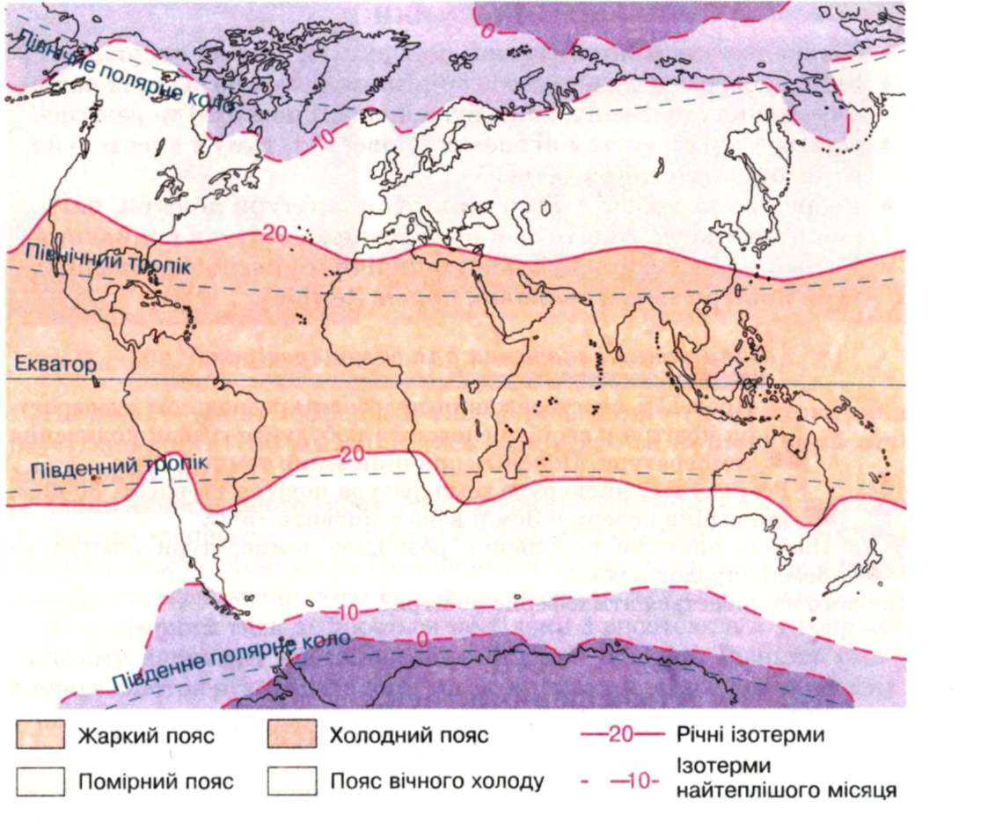
http://school.xvatit.com
http://ukrmap.su/uk-g6/763.html
http://shkola.ua/book/read/96/page115

Полярні кола обмежують території, де тривають полярний день і полярна ніч, а середні температури — найнижчі на поверхні Землі.
Лінії тропіків і полярних кіл — це межі теплових поясів, території яких різняться величиною кута падіння сонячних променів на поверхню, тривалістю освітленості й температурою повітря. Виділяють п'ять теплових поясів: жаркий, два помірних і два холодних.
Жаркий тепловий пояс охоплює територію між тропіками, де середньорічні температури понад +20°С. Упродовж року там жарко.
Між тропіками і полярними колами — північний і південний помірні теплові пояси. У цих широтах Сонце влітку піднімається високо і буває спекотно, день довгий, ніч коротка. Узимку Сонце стоїть низько над горизонтом, буває холодно, день короткий, ніч довга. Спостерігається чітка зміна пір року.
У приполярних зонах Землі, на північ і південь від полярних кіл, цілорічно холодно. Сонце влітку ніколи не піднімається високо, триває полярний день, взимку — полярна ніч. За коротке літо не встигають розтанути сніг і лід. Ці території називають північним і південним холодними тепловими поясами.
Отже, тепло на Землі розподіляється зонально. Обертання Землі навколо Сонця, нахил осі до площини орбіти та куляста форма є причинами неоднакового нагрівання на різних широтах, а в зв'язку з цим існування теплових поясів, які розташовані по обидва боки від екватора.
На Землі виділяють такі теплові пояси: жаркий, два помірних і два холодних. Кожному поясу властиві певні температури повітря, які залежать від географічної широти.
http://school.xvatit.com
Зміна висоти Сонця над горизонтом протягом року. Щоб зрозуміти, чому протягом року Сонце в полудень буває на різній висоті над горизонтом, пригадайте з уроків природознавства особливості руху Землі навколо Сонця.
На глобусі видно, що земна вісь має нахил. Під час руху Землі навколо Сонця кут нахилу не змінюється. Завдяки цьому Земля повертається до Сонця більше то Північною, то Південною півкулею. Від цього змінюється кут падіння сонячних променів на земну поверхню. І відповідно більше освітлюється та нагрівається то одна, то інша півкуля.
Якби земна вісь була б не нахилена, а перпендикулярна площині орбіти Землі, то кількість сонячного тепла на кожній паралелі протягом року, не змінювалася б. Тоді б у своїх спостереженнях за висотою полуденного Сонця, ви цілий рік записували б одну й ту саму довжину тіні гномона. Це вказувало б на те, що протягом року тривалість дня завжди дорівнює ночі. Тоді б земна поверхня нагрівалася протягом року однаково і пір року не існувало б.
Освітлення й нагрівання поверхня Землі протягом року. По поверхні кулястої Землі сонячне тепло і світло розподіляються нерівномірно. Це пояснюється тим, що кут падіння променів на різних широтах різний.
Ви вже знаєте, що земна вісь нахилена до площини орбіти під кутом. Своїм північним кінцем вона спрямована в бік Полярної зорі. Сонце завжди освітлює половину Землі. При цьому більше освітлюється то Північна півкуля (і день там триває довше, ніж у іншій півкулі), то, навпаки, Південна. Двічі на рік обидві півкулі бувають освітлені однаково (тоді й тривалість дня в обох півкулях однакова).
Коли Земля звернена до Сонця Північним полюсом, тоді воно більше освітлює і нагріває Північну півкулю. Дні стають довші за ночі. Настає тепла пора року – літо. На полюсі і в приполярній частині Сонце світить цілодобово і не заходить за горизонт (ніч не настає). Це явище називається полярний день. На полюсі він триває 180 діб (півроку), але чим далі на південь, тим його тривалість зменшується до однієї доби на паралелі 66,5⁰ пн. ш. Цю паралель називають Північним полярним колом. Південніше цієї лінії Сонце вже опускається за горизонт і зміна дня і ночі відбувається у звичному для нас порядку – щодоби. 22 червня сонячні промені падатимуть прямовисно (під найбільшим кутом – 90⁰) на паралель 23,5 пн. ш. Цей день буде найдовшим, а ніч найкоротшою в році. Цю паралель називають Північними тропіком, а день 22 червня – літнім сонцестоянням.
У цей час Південний полюс відвернутий від Сонця і воно менше освітлює і нагріває Південну півкулю. Там зима. На полюс і приполярну частину протягом доби сонячні промені зовсім не потрапляють. Сонце не з’являється з-за горизонту і день не настає. Це явище називається полярна ніч. На самому полюсі вона триває 180 днів, а чим далі на північ, тим стає коротшою до однієї доби на паралелі 66,5⁰ пд. ш. Цю паралель називають Південним полярним колом. Північніше від неї Сонце вже з’являється на горизонті і зміна дня і ночі відбувається кожної доби. 22 червня день буде найкоротшим у році. Для Південної півкулі він буде зимовим сонцестоянням.
Через три місяця, 23 вересня, Земля займе таке положення відносно Сонця, коли сонячні промені однаково освітлюватимуть як Північну, так і Південну півкулю. Прямовисно сонячні промені падають на екваторі. На всій Землі, окрім полюсів, день дорівнюватиме ночі (по 12 год). Цей день називають днем осіннього рівнодення.
Ще через три місяці, 22 грудня до Сонця повернеться Південна півкуля. Там настане літо. Цей день буде найдовшим, а ніч – найкоротшою. У приполярній області настане полярний день. Промені Сонця прямовисно падатимуть на паралель 23,5⁰ пд. ш. Натомість, у Північній півкулі буде зима. Цей день буде найкоротшим, а ніч найдовшою. Паралель 23,5⁰ пд. ш. називають Південним тропіком, а день 22 грудня – зимовим сонцестоянням.
Ще через три місяці, 21 березня, знову обидві півкулі будуть освітлені однаково, день буде рівний ночі. Промені сонця прямовисно падатимуть на екваторі. Цей день називають весняним рівноденням.
В Україні найбільша висота Сонця опівдні – 61–69⁰ (22 червня), найменша – 14–22⁰ (22 грудня).


Цікава географія
Слов’янський бог Сонця
Стародавні слов’яни бога світла і Сонця називали Дажбогом. У відомому літературному творі “Слово о полку Ігоревім” наших пращурів – русичів названо внуками Дажбога. Поряд з іншими богами, поставленими князем Володимиром у Києві, стояв і Дажбог. За стародавніми міфами його в небі супроводжують три сонячні побратими: Ярило – бог весняного рівнодення, Семиярило – бог літнього сонцестояння та Коляда – бог зимового сонцестояння. Днем народження молодого Сонця вважався день зимового сонцестояння. Опікуном цієї світлоносної трійці вважався бог Троян – владика неба,
Теплові пояси Землі. Нерівномірне нагрівання земної поверхні обумовлює різні температури повітря на різних широтах. Широтні смуги з певними температурами повітря називаються тепловими поясами. Пояси різняться між собою кількістю тепла, що надходить від Сонця. Їх простягання залежно від розподілу температур добре ілюструють ізотерми (від грецького “ізо” – однаковий, “терма” – тепло). Це лінії на карті, що з’єднують точки з однаковою температурою.
Жаркий пояс розміщений обабіч екватора, між Північним і Південним тропіками. Він обмежений з обох боків ізотермою +20 ⁰С. Цікаво, що межі поясу співпадають з межами поширення пальм на суходолі і коралів в океані. Тут земна поверхня отримує найбільше сонячного тепла. Двічі на рік (22 грудня і 22 червня) опівдні сонячні промені падають майже прямовисно (під кутом 90⁰). Повітря від поверхні сильно нагрівається. Тому там жарко протягом року.
Помірні пояси (в обох півкулях) примикають до жаркого поясу. Вони простяглися в обох півкулях між полярним колом і тропіком. Сонячні промені там падають на земну поверхню з деяким нахилом. Причому, чим північніше, тим нахил більший. Тому сонячне проміння менше нагріває поверхню. У результаті менше нагрівається і повітря. Ось чому в помірних поясах холодніше, ніж у жаркому. Сонце там ніколи не буває в зеніті. Чітко виражені пори року: зима, весна, літо, осінь. При цьому чим ближче до полярного кола, тим зима триваліша і холодніша. Чим ближче до тропіка, тим триваліше і тепліше літо. Помірні пояси з боку полюсів обмежує ізотерма найтеплішого місяця +10 ⁰С. Вона є межею поширення лісів.
Холодні пояси (північний і південний) обох півкуль лежать між ізотермами +10 ⁰С і 0 ⁰С найтеплішого місяця. Сонце там взимку по кілька місяців не з’являється над горизонтом. А влітку, хоча й не заходить за горизонт місяцями, проте стоїть дуже низько над горизонтом. Його промені лише ковзають поверхнею Землі і нагрівають її слабо. Поверхня Землі не лише нагріває, а й охолоджує повітря. Тому температури повітря там низькі. Зими холодні та суворі, а літо коротке і прохолодне.
Два пояси вічного холоду (північний і південний) оконтурюються ізотермою з температурами всіх місяців нижче 0 ⁰С. Це царство вічних снігів і льоду.
Отже, нагрівання і освітлення кожної місцевості залежить від положення в тепловому поясі, тобто – від географічної широти. Чим ближче до екватора, тим більший кут падіння сонячних променів, тим сильніше нагрівається поверхня і вища температура повітря. І навпаки, з віддаленням від екватора до полюсів кут падіння променів зменшується, відповідно температура повітря знижується.
Важливо пам’ятати, що лінії тропіків і полярних кіл за межі теплових поясів приймаються умовно. Оскільки в дійсності температура повітря визначається ще й низкою інших умов.
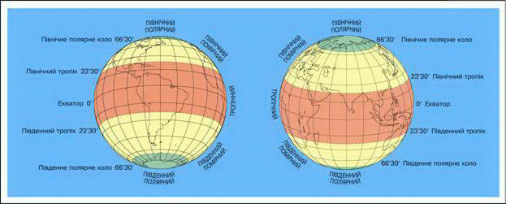
http://ukrmap.su/uk-g6/763.html
Як і чому нагрівається земна поверхня. Усі процеси в атмосфері відбуваються з участю сонячної енергії. Не всі ділянки земної поверхні отримують однакову її кількість. Унаслідок обертання Землі навколо Сонця кут падіння сонячних променів на поверхню Землі протягом року змінюється. Чим більший кут падіння сонячних променів, тим більше нагрівається земна поверхня. Так, на екваторі кут падіння сонячних променів сягає 90° у березні і вересні (у дні весняного та осіннього рівнодення) і є дуже великим у грудні та червні (у дні зимового і літнього сонцестояння), тому сонячної енергії ці території отримують найбільше, до того ж вона тут ніби сконцентрована (мал. 90, а). Чим далі від екватора, тим менший кут падіння сонячних променів.
Розгляньте малюнок 90 (б) і ви побачите, що у помірних широтах кут падіння сонячних променів не буває 90°, а максимальним є тоді, коли в нашій Північній півкулі літо (в день літнього сонцестояння), а мінімальним - узимку (у день зимового сонцестояння). Поблизу полюсів кожний сонячний промінь ніби ковзає по поверхні Землі, тому сонячна енергія розсіюється на більшу площину. Отже, окремі ділянки земної кулі отримують більше сонячного тепла
 | 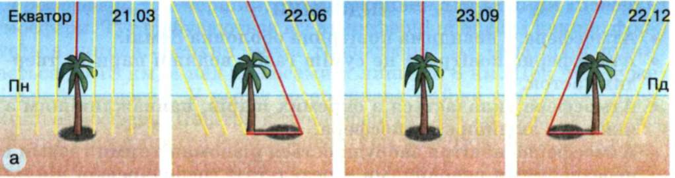
 | 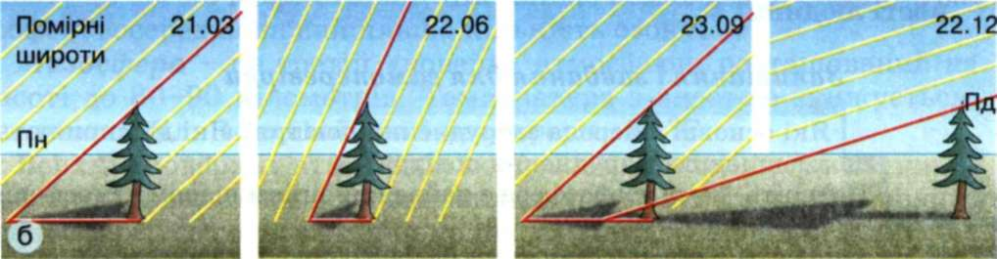
 | Мал. 90. Кут падіння сонячних променів на екваторі (а) і в помірних широтах (б)
завдяки своєму географічному положенню, як-от ті ділянки, що розташовані поблизу екватора (мал. 90).
Земна поверхня поглинає сонячну енергію, що надійшла до неї, і поступово нагрівається. Так, ліс, пісок, розораний вологий темний ґрунт поглинають більше енергії Сонця і тому нагріваються швидше. Натомість світлі території, вкриті снігом чи льодом, майже не нагріваються, оскільки більша частина енергії, що надійшла від Сонця, миттєво відбивається назад в атмосферу.
Вода нагрівається повільніше, але й повільніше віддає поглинуту енергію. Тому Світовий океан є величезним накопичувачем сонячного тепла.
Поверхня Землі, як і будь-яке нагріте тіло, поступово віддає своє тепло. Більша частина цього тепла (до 80 %) витрачається на випаровування води, а решта - на нагрівання повітря у тропосфері.
Температура повітря. Повітря нагрівається не безпосередньо сонячними променями, а здебільшого від поверхні Землі. Нагріте повітря розширюється, його густина зменшується, тобто воно стає легшим і піднімається вгору. Завдяки такому переміщенню приземні шари повітря нагріваються більше, а з висотою температура повітря знижується. На кожні 100 м висоти вона знижується в середньому на 0,6 °С.
Температуру повітря, ґрунту, як і інших тіл, вимірюють у градусах за шкалою Цельсія (у деяких країнах користуються шкалою Фаренгейта) за допомогою термометрів різних типів.
Зміни температури протягом доби. Температура повітря впродовж доби поступово змінюється. Найвищу (максимальну) темпе-
 | 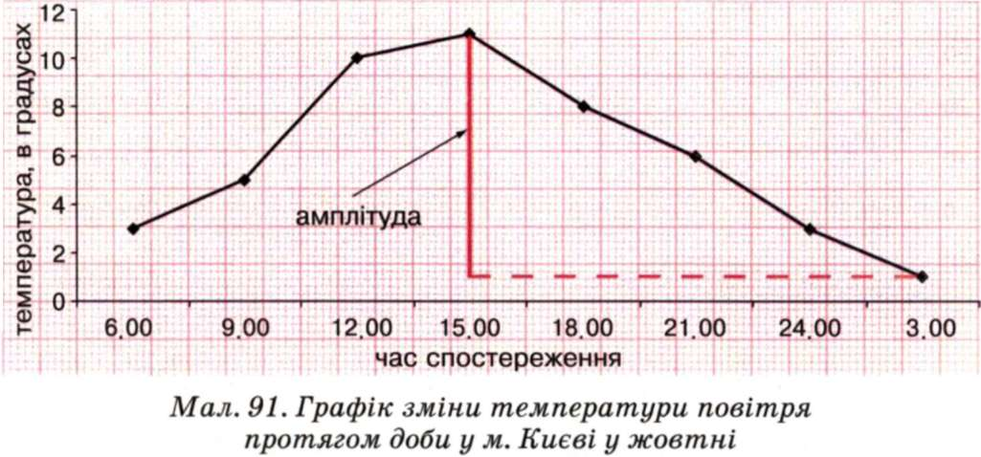
ратуру спостерігають о 14-15-й годині, а найнижчу (мінімальну) - перед світанком. Різницю між найвищою та найнижчою добовою температурою називають добовою амплітудою коливання темпе ратури (мал. 91).
На Землі цей показник неоднаковий. Так, на полюсах у полярний день температура протягом доби майже не змінюється. Незначною є також добова амплітуда над океанами та на екваторі. Натомість у тропіках добове коливання температури досить значне: після сорокаградусної денної спеки вночі температура може знизитися до 0 °С.
Дивовижні явища
Температурні сюрпризи. Загалом температура повітря протягом доби змінюється поступово. Але зафіксовані й унікальні випадки. Якось у США протягом доби температура знизилася на 55,5 °С. Там само зафіксували випадок, коли лише за 15 хвилин температура підвищилася на 26,1 °С. На Південному березі Криму в 1952 році теплий і сухий вітер лише за годину підвищив температуру на 12 °С!
ПРАКТИЧНА РОБОТА № 8 Спостереження за погодою: складання графіка температур
Скориставшись даними своїх спостережень за температурою повітря, побудуйте графік добових змін температури та визначте її амплітуду. Графік краще будувати на міліметровому папері. На горизонтальній осі відкладіть час, коли проводили спостереження за температурою, а на вертикальній - значення температури в градусах за Цельсієм (мал. 91). Для отримання точних результатів спостереження варто проводити через кожні три години, починаючи із шостої ранку. За графіком легко визначити, коли протягом доби температура повітря була найвищою та найнижчою, а також встановити добову амплітуду коливання температури.
 | Мал. 93. Теплові пояси Землі  ними лініями - ізотермами. Це лінії, які з'єднують точки з однаковою температурою (мал. 93). Червоними лініями позначають температуру найтеплішого місяця року, яким у Північній півкулі є липень. Чорними або синіми лініями позначають температуру січня - найхолоднішого місяця у Північній півкулі. (Поміркуйте, який місяць року є найхолоднішим, а який - найтеплішим у Південній півкулі.) Інколи розподіл температури повітря на карті зображують різними кольорами.  За особливостями річного розподілу температури повітря на Землі виділяють сім теплових (температурних) поясів, межами яких є ізотерми. Відшукайте теплові пояси на малюнку 93. Так, жаркий пояс розташований між річною ізотермою +20 °С Північної і Південної півкуль; два помірні пояси - між ізотермами +20 °С і + 10 °С найтеплішого місяця в обох півкулях; два холодні пояси розташовані між ізотермами +10 °С і 0 °С найтеплішого місяця в обох півкулях; два пояси вічного холоду розташовані навколо полюсів і оточені ізотермою 0 °С найтеплішого місяця в обох півкулях. | 

http://shkola.ua/book/read/96/page115

Мал. 93. Теплові пояси Землі
ними лініями - ізотермами. Це лінії, які з'єднують точки з однаковою температурою (мал. 93). Червоними лініями позначають температуру найтеплішого місяця року, яким у Північній півкулі є липень. Чорними або синіми лініями позначають температуру січня - найхолоднішого місяця у Північній півкулі. (Поміркуйте, який місяць року є найхолоднішим, а який - найтеплішим у Південній півкулі.) Інколи розподіл температури повітря на карті зображують різними кольорами.
За особливостями річного розподілу температури повітря на Землі виділяють сім теплових (температурних) поясів, межами яких є ізотерми. Відшукайте теплові пояси на малюнку 93. Так, жаркий пояс розташований між річною ізотермою +20 °С Північної і Південної півкуль; два помірні пояси - між ізотермами +20 °С і + 10 °С найтеплішого місяця в обох півкулях; два холодні пояси розташовані між ізотермами +10 °С і 0 °С найтеплішого місяця в обох півкулях; два пояси вічного холоду розташовані навколо полюсів і оточені ізотермою 0 °С найтеплішого місяця в обох півкулях.
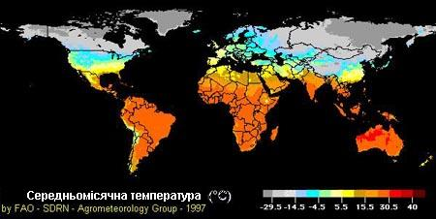 |  | 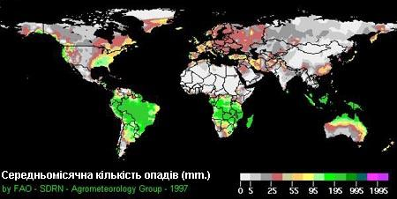
Кліматичні пояси і локальні особливості клімату. Наприкінці 18 в. учень М.В.Ломоносова й один з перших російських академіків И.И.Лепьохін, намітив загальну схему розміщення рослинності і тваринного світу по земній поверхні світу в залежності від теплових (кліматичних) поясів. На початку 19 в. німецький натураліст і мандрівник А.Гумбольдт установив зональність і висотну поясность рослинності в зв'язку зі зміною кількості прихожого на Землю тепла. Спочатку на поверхні Землі виділялося 5 кліматичних поясів: один жаркий, розташований по обох сторони від екватора між північними і південним тропічними колами; два помірних – між тропічними і полярними колами і два холодних, що розташовуються навколо Північного і Південного полюсів. Пізніше, коли нагромадилося досить зведень про температуру земної поверхні в різних частинах нашої планети, число кліматичних поясів збільшилося до 7, а границями між ними стали вважати не астрономічні тропічні і полярні кола, а лінії рівних середніх температур (ізотерм). Границею жаркого пояса стала вважатися середня річна ізотерма в 20°, помірних поясів – ізотерма самого теплого місяця в році +10°. З холодних поясів виділили ще два пояси вічного морозу, границю між якими проводили по ізотермі самого теплого місяця в році 0°. Якби вісь обертання Землі була перпендикулярна площини її орбіти (тобто до екліптики), то на кожній географічній широті опромінення сонячним випромінюванням залишалася б завжди незмінної. У полярних зонах, через косе падіння сонячних променів, нагрів поверхні Землі максимально відрізнявся б від нагрівання екваторіальної зони нормально падаючими сонячними променями. Тоді клімат на всій Землі більше всего залежав би від географічної широти (тобто від кутової відстані до екватора). Порівняно невеликий нахил земної осі обертання Землі приводить до зміни потоку випромінювання від Сонця на кожній широті протягом року (тобто за час обороту Землі навколо Сонця). Це зміна особлива сильно позначається в полюсів (полярні зони), у яких тривалість ночі перевищує добу. Навпроти, поблизу екватора Сонце може кульмінувати у зеніті. У залежності від меж можливих положень Сонця над обрієм протягом року умовно прийнято розділяти Земну кулю на теплові пояси: жаркий (між широтами тропіків від –23,5° до +23,5)° і два холодних, у яких північна і південна широти перевищують 66,5°. Інша частина Землі між жаркими і холодними, названі помірними поясами. Зараз, користуючись даними про температуру і кількість сонячної енергії, що надходить, (радіації), виділяють 13 кліматичних поясів, що звичайно називають географічними:
арктичний, антарктичний, субарктичний, субантарктический, помірні північний і південний,
субтропічні північний і південний, тропічні північний і південний, субекваторіальні північний і південний, екваторіальний.
Кліматичні пояси, що залежать, в основному, від географічної широти, добре простежуються як на суші, так і в океані.
Температура повітря. Температура повітря – ступінь нагрітості повітря, виміряна за допомогою термометрів і термографів є однією з найважливіших характеристик погоди і клімату, що робить прямий вплив на людину, тварин, рослини, на роботу механізмів і т.д. Максимальна температура +58° С відзначена у вересні 1922 у районі Тріполі (Північна Африка), мінімальна –89° С в липні 1983 року на станції «Схід» в Антарктиді.
http://www.lnu.edu.ua/faculty/geology/phis_geo/fourman/E-books-FVV/Interactive%20books/Meteorology/Weather%20and%20Climate/Weather/Weather%201.htm

